Perancangan CMMS Sentinel: Pemantauan Kondisi dan Evaluasi Anomali Mesin Virtual Berbasis Data Sintetis

Raden Aryo Dwiputra Permana^{1*}, Rafiq Kusumah Hidayat², Situngkir Johan Paska³, Galbi Naufal Mutain⁴

^{1,2,3,4}Program Studi Teknologi Rekayasa Informatika Industri,
Politeknik Manufaktur Bandung, Bandung, Jawa Barat
Email: ^{1*}aryo.dwiputra129@gmail.com, ²rafiqksm18@gmail.com,
³johanpaska@gmail.com, ⁴galbinaufal10@gmail.com

Abstrak

Pemeliharaan berbasis kondisi membutuhkan pemantauan sensor, penanganan peringatan, dan tindak lanjut pekerjaan yang dapat diuji tanpa menghubungkan mesin produksi. Penelitian ini bertujuan merancang dan menguji CMMS Sentinel, aplikasi web yang mengintegrasikan pemantauan suhu, getaran, daya, dan suara dengan alur alert hingga work order serta laboratorium mesin virtual. Metode yang digunakan adalah rekayasa perangkat lunak berbasis FastAPI dan MongoDB dengan skor penyimpangan dari baseline sehat per aset (median, skala robust berbasis MAD dan IQR, pembobotan kanal, dan ambang skor). Evaluasi memakai dataset sintetis 129.605 pembacaan pada lima aset selama sekitar 90 hari beserta label enam episode gangguan yang disimpan terpisah. Pada satu pengujian integrasi terkontrol untuk skenario degradasi bearing berkeparahan tinggi (seed 4207; tujuh sampel), sistem mencatat recall 100%, mendeteksi sampel gangguan pertama (latensi 0 menit), dan membuat satu alert serta satu work order yang dilanjutkan hingga penugasan, tinjauan, dan persetujuan admin. Hasil ini hanya membuktikan alur fungsional pada kasus uji tersebut, bukan kinerja umum atau validasi lapangan. Seluruh data bersifat sintetis dan skor yang dihasilkan adalah skor penyimpangan, bukan probabilitas kerusakan nyata.

Kata Kunci: cmms, data sintetis, deteksi anomali, mesin virtual, pemeliharaan berbasis kondisi.

Design of CMMS Sentinel: Condition Monitoring and Anomaly Evaluation for Virtual Machines Using Synthetic Data

Abstract

Condition-based maintenance requires sensor monitoring, alert handling, and work-order follow-up that can be tested without connecting production machinery. This study aims to design and test CMMS Sentinel, a web application that integrates temperature, vibration, power, and sound monitoring with an alert-to-work-order workflow and a virtual-machine laboratory. The method is software engineering with FastAPI and MongoDB, using a deviation score computed from asset-specific healthy baselines (median, robust MAD/IQR scale, channel weighting, and a score threshold). Evaluation uses a synthetic dataset of 129,605 readings from five assets over approximately 90 days, together with separately stored labels for six fault episodes. In one controlled integration test of a high-severity bearing-wear scenario (seed 4207; seven samples), the system recorded 100% recall, detected the first fault-labeled sample (0-minute latency), and created one alert and one work order, followed through technician assignment, review, and admin approval. This demonstrates functional behavior for that test case, not general model performance or field validation. All data are synthetic, and the output is a deviation score, not a probability of real-world failure.

Keywords: anomaly detection, cmms, condition-based maintenance, synthetic data, virtual machine.

I. PENDAHULUAN
Pemeliharaan berbasis kondisi (condition-based maintenance/CBM) memanfaatkan informasi keadaan aset untuk menentukan kapan pemeriksaan atau tindakan pemeliharaan diperlukan. Dalam praktiknya, alur ini tidak berhenti pada analisis sensor: temuan perlu diterjemahkan menjadi peringatan, penugasan, pemeriksaan, dan catatan penyelesaian yang lazim dikelola melalui sistem manajemen pemeliharaan terkomputerisasi (computerized maintenance management system/CMMS). Kajian pemeliharaan prediktif menunjukkan beragam metode analitik, tetapi pemilihan metode sangat bergantung pada data, definisi label, dan konteks penerapan [1], [2], dan tinjauan yang lebih baru masih mencatat sejumlah tantangan riset terbuka pada bidang ini [3]. Karena itu, rancangan sistem perlu menunjukkan hubungan antara pemantauan dan proses kerja pemeliharaan, bukan hanya menampilkan skor model.
Pengembangan dan evaluasi deteksi gangguan industri juga terkendala ketersediaan data berlabel dan risiko pengujian pada peralatan produksi. Keterbatasan data kegagalan, ketidakseimbangan kelas, dan kebutuhan data yang realistis mendorong pemanfaatan data sintetis dan simulasi pada penelitian pemeliharaan prediktif [4], [5]. Deteksi anomali sendiri merupakan keluarga pendekatan yang hasilnya bergantung pada asumsi tentang perilaku normal dan pembentukan anomali [6]. Eksperimen terkontrol dengan mesin virtual dan label eksplisit dapat membantu menguji alur perangkat lunak secara aman dan berulang, tetapi tidak menggantikan validasi dengan data lapangan. Pembedaan ini penting agar metrik simulasi tidak ditafsirkan sebagai jaminan keselamatan atau prediksi kegagalan aktual.
Penelitian ini membahas CMMS Sentinel sebagai prototipe web yang memadukan pemantauan empat kanal sensor (suhu, getaran, daya, dan suara) dengan alert, work order, dan eksperimen mesin virtual. Sistem menyediakan dua mekanisme penilaian yang saling melengkapi, yaitu ambang sensor dan skor penyimpangan terhadap pola normal aset itu sendiri, serta kontrol skenario, seed, tingkat keparahan, dan evaluasi terhadap label yang disimpan terpisah dari pembacaan sensor. Pendekatan pengembangan berorientasi alur ini sejalan dengan pedoman umum pemantauan kondisi mesin [7], sementara pengelolaan batas penggunaan model mengikuti prinsip pengukuran dan pengelolaan risiko AI yang bertanggung jawab [8].
Tujuan penelitian adalah (1) merancang arsitektur dan alur kerja CMMS Sentinel yang menghubungkan data sensor, penyimpangan, alert, dan work order dalam satu sistem; (2) mengimplementasikan penilaian kondisi berbasis ambang dan skor penyimpangan dengan baseline robust; serta (3) menguji alur tersebut melalui eksperimen terkontrol pada skenario berlabel dan menetapkan apa yang dapat dan tidak dapat disimpulkan dari hasilnya.
Kontribusi penelitian adalah dokumentasi rancangan integrasi operasional dan protokol evaluasi yang dapat direproduksi, bukan pengajuan algoritme diagnostik baru. Fokus evaluasi dibatasi pada satu pengujian integrasi yang tersedia di repositori: skenario degradasi bearing berkeparahan tinggi dengan seed tetap. Oleh sebab itu, hasil kuantitatif dilaporkan sebagai hasil kasus uji tunggal. Penelitian ini tidak mengklaim generalisasi ke jenis mesin lain, deteksi dini sebelum batas gangguan yang disimulasikan, atau peningkatan keandalan aset nyata.
Pertanyaan penelitian meliputi: (1) bagaimana mengintegrasikan data sensor simulasi, penyimpangan, alert, dan work order dalam satu sistem; serta (2) apa yang dapat disimpulkan dari hasil uji terkontrol terhadap skenario berlabel. Bagian berikut menjelaskan rancangan sistem, dataset, metode penilaian, dan protokol evaluasi (Bagian II), hasil implementasi dan pengujian beserta batas interpretasinya (Bagian III), serta kesimpulan (Bagian IV).

II. METODOLOGI PENELITIAN

Rancangan Sistem
Penelitian menggunakan metode rekayasa perangkat lunak dan pengujian fungsional terkontrol. CMMS Sentinel (versi 2.2.0) dibangun dengan Python, FastAPI, dan Pydantic di sisi backend; MongoDB sebagai basis data, dengan koleksi time-series untuk pembacaan sensor; serta halaman web yang dirender dengan Jinja2 dan grafik ApexCharts. Rangkaian utama sistem ditunjukkan pada Gambar 1: aset dan sensor menghasilkan pembacaan, pembacaan dinilai, kondisi yang menyimpang menjadi alert, alert ditindaklanjuti melalui work order, teknisi mengerjakan, admin meninjau, dan hasilnya tersaji dalam laporan.
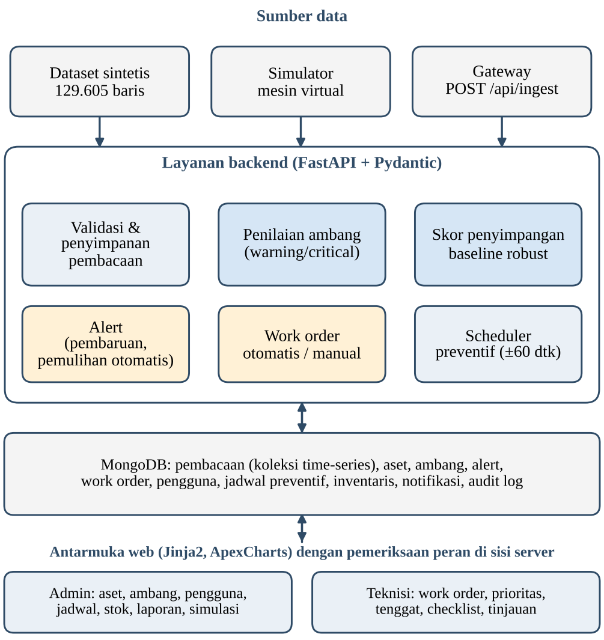
Gambar 1. Arsitektur dan alur data CMMS Sentinel
Aplikasi memiliki dua peran. Admin mengelola aset, ambang sensor, pengguna, penjadwalan, pemeliharaan preventif, stok, laporan, dan laboratorium simulasi, sedangkan teknisi melihat dan mengerjakan work order yang ditugaskan kepadanya, lengkap dengan prioritas, tenggat, aset, lokasi, dan checklist. Hak akses diperiksa di sisi server untuk setiap halaman dan tindakan, tidak hanya disembunyikan pada tampilan.

Aset, Sensor, dan Dataset Sintetis
Setiap aset memiliki kode, nama, lokasi, tingkat kritikalitas, status aktif, dan status operasional; aset dapat dibuat, diubah, diarsipkan, atau dipulihkan. Empat kanal yang dipantau diringkas pada Tabel 1. Data sensor utama memuat 129.605 baris sintetik untuk lima aset (CNC-01, PMP-02, CMP-03, CNV-04, dan GRD-05) dengan interval lima menit selama kurang lebih 90 hari (28 Juli hingga 26 Oktober 2026). Dokumentasi dataset menyebut sumber cmms-sentinel-synthetic; data bukan telemetri pabrik dan bukan rekaman mesin fisik.
Tabel 1. Kanal sensor yang dipantau
Sensor | Satuan | Bobot (w_{k}) | Keterangan
Suhu | °C | 0,25 | Suhu bearing atau proses
Getaran | mm/s RMS | 0,30 | Tingkat getaran aset
Daya | kW | 0,20 | Beban motor
Suara | dB(A) | 0,25 | Kebisingan area mesin
Label ground-truth ditempatkan pada berkas fault_scenarios.csv yang terpisah dari sensor_readings.csv agar label tidak menjadi masukan model deteksi. Berkas skenario memuat enam episode gangguan pada beberapa aset: degradasi bearing spindle, kavitasi/misalignment pompa, gangguan pendinginan, kontaminasi bearing konveyor, beban berlebih motor grinding, dan misalignment transien. Periode serta sensor terdampak didefinisikan secara eksplisit. Dataset dan skenario digunakan sebagai bahan demo serta eksperimen sintetik, bukan sebagai sampel acak dari populasi mesin industri.
Aplikasi membatasi kontrol dan eksperimen pada mesin virtual yang tidak memiliki sumber telemetri gateway langsung. Mesin yang menerima data dari sumber seperti iot, gateway, edge, atau api tidak dapat dikendalikan melalui simulator, dan simulator telemetri demo tidak menambahkan pembacaan pada mesin tersebut.

Penilaian Kondisi: Ambang dan Siklus Alert
Setiap sensor memiliki ambang warning dan critical dengan arah batas tertentu, misalnya kondisi kritis berarti nilai terlalu tinggi atau, bila jenis pengukurannya memerlukan, terlalu rendah. Pembacaan yang melewati batas warning menghasilkan alert peringatan, dan yang melewati batas critical menghasilkan alert kritis. Alert aktif untuk mesin dan sensor yang sama diperbarui, bukan dibuat ulang untuk setiap pembacaan, dapat meningkat dari warning menjadi critical, dan dapat pulih otomatis setelah pembacaan kembali normal beberapa kali berturut-turut sesuai konfigurasi. Pengguna dapat mengakui alert, menyelesaikannya dengan catatan, atau membuat work order darinya. Bila alert mencapai tingkat critical dan belum ada work order terbuka untuk mesin dan sensor yang sama, sistem membuat work order korektif otomatis yang terhubung ke alert asal, memuat rekomendasi tindakan pemeriksaan, dan secara bawaan bertenggat empat jam.
Status work order mengikuti alur Menunggu, Dikerjakan, Menunggu tinjauan, lalu Selesai (Gambar 2). Teknisi memulai pekerjaan, mencatat checklist dan hasil pemeriksaan, lalu mengirimnya untuk ditinjau; admin menyetujui hasil atau mengembalikannya untuk pengerjaan ulang. Setiap work order menyimpan kode, mesin, judul, deskripsi, prioritas, jenis pekerjaan, teknisi, tenggat, sensor atau alert terkait, checklist, catatan, pemakaian suku cadang, hasil pemeriksaan, waktu, dan riwayat aktivitas.
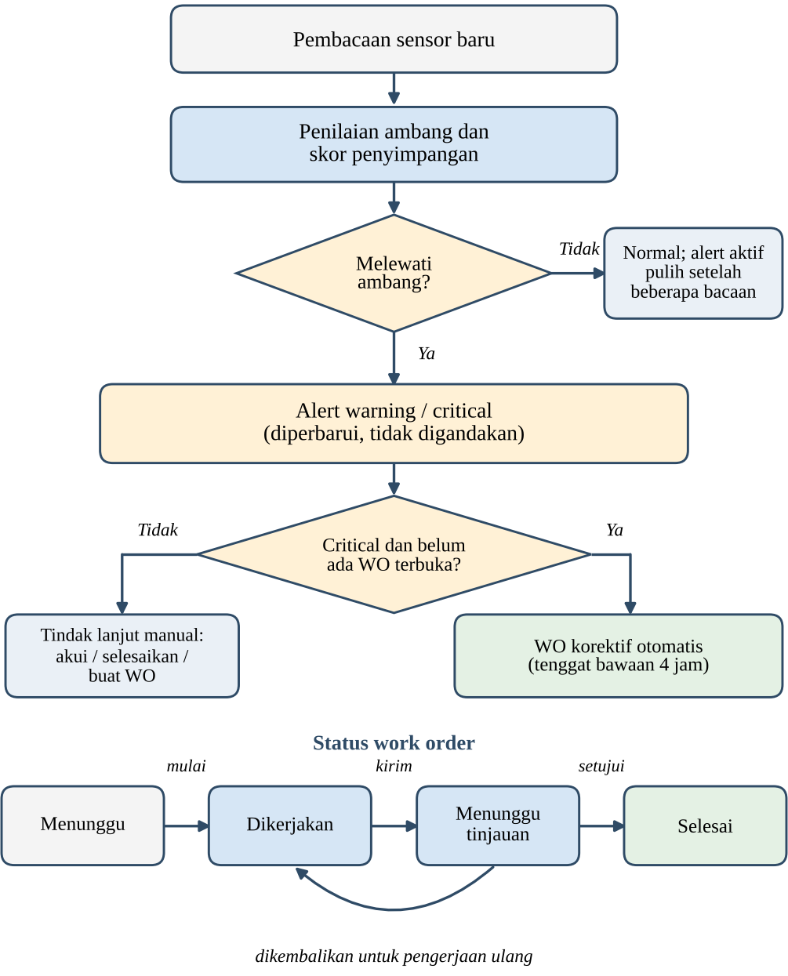
Gambar 2. Siklus alert hingga work order dan status pekerjaan

Skor Penyimpangan Berbasis Baseline Robust
Selain ambang, sistem menghitung skor penyimpangan terhadap pola normal aset itu sendiri. Untuk setiap kanal k, sistem memilih pembacaan sehat historis hingga sekitar 90 hari; data eksperimen berlabel dikecualikan dari pembentukan baseline. Bila sampel pada waktu operasi serupa mencukupi, dipakai data pada jam yang kurang lebih sama dengan toleransi sekitar 90 menit. Pusat baseline ditetapkan sebagai median b_{k}, sedangkan skala robust s_{k} ditetapkan sebagai nilai maksimum dari tiga besaran, yaitu 1,4826 × MAD, IQR/1,349, dan batas minimum s_{min,k} yang diturunkan dari rentang ambang sensor:
$s_{k}=max\left(1,4826⋅{MAD}_{k} ; \frac{{IQR}_{k}}{1,349} ; s_{min,k}\right)$ (1)
Pembacaan terkini diwakili oleh median x_{k} dari hingga tiga pembacaan terbaru dalam 30 menit. Rasio penyimpangan dihitung sebagai nilai absolut selisih x_{k} terhadap b_{k} dibagi skala robust:
$r_{k}=\frac{\left|x_{k}−b_{k}\right|}{s_{k}}$ (2)
Skor risiko kanal R_{k} dibatasi pada rentang 0 sampai 100: penyimpangan di atas 2,5 skala menaikkan skor sebesar 20 poin per unit, sedangkan status ambang warning dan critical memberi lantai skor masing-masing 60 dan 100. Penggunaan median dan deviasi absolut mengurangi kepekaan terhadap pencilan dibandingkan pendekatan rerata dan simpangan baku [9]. Skor gabungan S dihitung sebagai 60% risiko kanal tertinggi dan 40% rerata risiko berbobot, dengan bobot w_{k} getaran, suhu, daya, dan suara masing-masing 0,30; 0,25; 0,20; dan 0,25 (Tabel 1):
$S=0,6⋅\max_{k}R_{k}+0,4\sum_{k=1}^{4}{w_{k}R_{k}}$ (3)
Label tampilan membedakan pola stabil, perlu dipantau, dan anomali kuat. Skor ini adalah skor penyimpangan, bukan probabilitas kerusakan, diagnosis, atau ramalan waktu kegagalan. Kanal sensor yang hilang ditangani sebagai masalah kualitas data, bukan sebagai nilai numerik ekstrem.

Laboratorium Mesin Virtual dan Protokol Evaluasi
Laboratorium mesin virtual memungkinkan admin menjalankan, menghentikan, atau memberi skenario pada mesin virtual. Skenario yang tersedia diringkas pada Tabel 2. Kontrol simulator mencatat skenario, durasi, tingkat keparahan, seed, serta waktu mulai dan berakhir; pilihan durasi kendali adalah 30, 60, 120, atau 240 menit dengan pembacaan pada interval lima menit. Eksperimen terkontrol mendukung pemilihan skenario, tingkat keparahan, rentang waktu (30, 60, atau 120 menit), dan seed, dan parameternya disimpan agar eksperimen dapat diulang. Untuk skenario gangguan, nilai sensor berubah bertahap pada bagian akhir rentang; untuk skenario normal, seluruh rentang digunakan untuk mengamati deteksi yang salah.
Tabel 2. Skenario pada laboratorium mesin virtual
Skenario | Kanal terdampak
Kondisi normal | Tidak ada (pengamatan deteksi keliru)
Degradasi bearing | Getaran
Gangguan pendinginan | Suhu
Beban motor berlebih | Daya
Suara mekanis abnormal | Suara
Sensor terputus | Kualitas data
Hasil eksperimen dapat mencakup precision, recall, specificity, latensi deteksi, dan jumlah episode alarm palsu. Pembacaan dinyatakan terdeteksi (positif) bila skor penyimpangan mencapai 25 atau lebih. Recall dihitung sebagai perbandingan sampel berlabel gangguan yang terdeteksi (TP) terhadap seluruh sampel berlabel gangguan (TP + FN), dan latensi deteksi L sebagai selisih waktu deteksi pertama t_{d} dan waktu sampel berlabel gangguan pertama t_{f}. Skenario sensor terputus dievaluasi terpisah sebagai alarm kualitas data.
$Recall=\frac{TP}{TP+FN}$ (4)
$L=t_{d}−t_{f}$ (5)
Untuk evaluasi yang dilaporkan, pengujian integrasi memakai seed 4207, skenario bearing-wear, tingkat keparahan tinggi, durasi 30 menit, dan tujuh titik pada interval lima menit, dengan riwayat sebelum eksperimen berisi 96 pembacaan sehat untuk membentuk baseline uji. Alur yang diuji dimulai dari perubahan sensor virtual, dilanjutkan penilaian ambang dan penyimpangan, pembuatan alert dan work order yang terhubung, penugasan teknisi, checklist dan pengiriman untuk tinjauan, hingga persetujuan admin. Dengan demikian, hasil pengujian mencakup integrasi proses perangkat lunak, bukan hanya keluaran klasifikasi, dan respons pengguna dapat ditelusuri sebagaimana praktik pemantauan kondisi yang terstruktur [7].

III. HASIL DAN PEMBAHASAN

Hasil Implementasi Sistem
Prototipe berhasil diimplementasikan sebagai aplikasi web dengan modul yang diringkas pada Tabel 3. Dashboard menampilkan ringkasan armada, status mesin, alert, work order, kondisi sensor, grafik tren, dan aktivitas, serta menandai data sintetis agar tidak disalahartikan sebagai telemetri aktual. Beranda admin menonjolkan alert yang perlu ditangani, work order terlambat, beban kerja teknisi, dan pekerjaan yang menunggu tinjauan.
Tabel 3. Modul utama CMMS Sentinel
Modul | Fungsi utama
Pusat alert | Mengakui, menyelesaikan, atau membuat work order dari alert
Work order | Penugasan, checklist, pengiriman untuk tinjauan, dan persetujuan admin
Penjadwalan | Antrean aktif, urutan tenggat, keterlambatan, dan beban tiap teknisi
Pemeliharaan preventif | Rencana berbasis interval hari; scheduler memeriksa sekitar tiap 60 detik
Inventaris | Stok suku cadang, batas minimum, dan pemakaian dari work order
Notifikasi dan audit | Penugasan, alert critical, tenggat; jejak tindakan penting
Laporan | Periode 7, 14, 30, atau 90 hari; ekspor CSV
API integrasi | POST /api/ingest; GET /api/machines, /api/alerts, /api/work-orders
Untuk integrasi, aplikasi menyediakan API. Endpoint POST /api/ingest menerima batch pembacaan sensor, mensyaratkan header X-API-Key, membatasi jumlah pembacaan per batch, memvalidasi rentang nilai dan timestamp, menyimpan sumber data, lalu menjalankan evaluasi ambang untuk pembacaan terbaru. Endpoint GET menyediakan snapshot armada, pembacaan terbaru, daftar alert, dan daftar work order. Kemampuan ini adalah kapabilitas integrasi dan belum merupakan bukti bahwa aplikasi telah tersambung ke mesin pabrik. Dari sisi keamanan, sistem memakai password hashing bcrypt, sesi HttpOnly, perlindungan CSRF pada formulir, pembatasan percobaan masuk, pemeriksaan peran di sisi server, header keamanan, dan jejak audit; konfigurasi produksi tidak boleh memakai rahasia atau akun demo bawaan.
Pemeliharaan preventif bersifat berbasis waktu dan dibatasi untuk aset virtual tanpa telemetri gateway nyata, sehingga tidak mengklaim pemeriksaan kondisi mesin fisik. Kapasitas lima pekerjaan aktif per teknisi hanya target tampilan demo, bukan rekomendasi penugasan otomatis berdasarkan keahlian. Modul laporan menyajikan availability, MTTR, MTBF, SLA, downtime, backlog, dan tren work order, dengan ekspor CSV yang membatasi jumlah baris dan melindungi dari formula injection. Metrik tersebut mencerminkan sumber datanya: bila berasal dari dataset atau simulator, hasilnya menggambarkan data itu, bukan kinerja historis pabrik.

Hasil Pengujian Integrasi Terkontrol
Pengujian end-to-end yang dijalankan pada suite proyek lulus (1 passed). Dalam skenario bearing-wear, empat dari tujuh sampel diberi label gangguan mulai dari indeks 3 (berbasis nol). Uji memverifikasi recall 100% pada sampel berlabel gangguan, deteksi pada sampel gangguan pertama (latensi 0 menit), satu alert terkait, serta satu work order. Alur berikutnya berhasil mencatat penugasan kepada teknisi, transisi status, checklist, pengiriman untuk tinjauan, dan persetujuan admin. Ringkasan dataset dan hasil uji disajikan pada Tabel 4; angka tersebut hanya menjelaskan konfigurasi dan kasus uji ini.
Tabel 4. Ringkasan dataset dan satu pengujian integrasi terkontrol
Aspek | Nilai
Dataset | 129.605 baris sintetik
Aset dan kanal | 5 aset virtual; 4 kanal sensor
Rentang dan interval | Sekitar 90 hari; 5 menit
Skenario uji | Bearing-wear, keparahan tinggi
Konfigurasi uji | Seed 4207; 7 sampel; 30 menit
Sampel berlabel gangguan | 4 dari 7 sampel
Recall | 100%
Latensi deteksi | 0 menit
Keluaran sistem | 1 alert; 1 work order
Status uji | Lulus (1 passed)
Nilai recall 100% tidak boleh diperlakukan sebagai estimasi kinerja populasi: ukuran sampel gangguan hanya empat titik dan berasal dari satu skenario sintetis yang dibangkitkan deterministik. Latensi nol menit berarti deteksi pada sampel berlabel gangguan pertama pada resolusi pengamatan lima menit; hasil ini tidak menyatakan deteksi sebelum gangguan dimulai.

Pembahasan
Kesesuaian alur kerja menjadi temuan utama implementasi. Alert tetap menyimpan konteks skenario, dan work order yang dihasilkan dapat ditelusuri kembali ke alert simulasi. Siklus penugasan, checklist, dan tinjauan membuktikan bahwa prototipe dapat menautkan pengukuran ke tindak lanjut pemeliharaan, sedangkan penandaan data sebagai simulasi pada permukaan aplikasi mengurangi risiko salah tafsir. Cakupan ini mendukung demonstrasi serta pengujian fungsional; belum cukup untuk menyimpulkan dampak terhadap MTTR, ketersediaan, keselamatan, atau biaya pemeliharaan.
Dibandingkan dengan pendekatan deteksi anomali yang bergantung pada asumsi perilaku normal [6], skor penyimpangan CMMS Sentinel bersifat sederhana dan transparan: kontribusi setiap kanal dapat ditelusuri ke median, skala robust, dan bobot yang eksplisit, serta dihitung terhadap baseline aset itu sendiri. Pemilihan median dan MAD sejalan dengan rekomendasi statistik yang tahan pencilan [9]. Namun, kesederhanaan ini juga berarti kinerja sangat bergantung pada kualitas riwayat sehat dan pada asumsi bahwa gangguan tampil sebagai penyimpangan dari pola normal. Penggunaan data sintetis membantu mengatasi keterbatasan data berlabel dan risiko pengujian pada mesin produksi [4], [5], tetapi gangguan yang didesain simulator tidak menjamin cerminan pola kegagalan mesin nyata.

Keterbatasan dan Pengujian Lanjutan
Evaluasi model yang lebih kuat memerlukan beberapa run independen per skenario, tingkat keparahan, dan seed; rentang baseline yang dibekukan; pencatatan hasil normal untuk menghitung alarm keliru; serta pelaporan precision, specificity, dan distribusi latensi dengan jumlah sampel yang memadai. Pengujian lanjutan juga perlu memisahkan data untuk penyusunan baseline dan pengujian agar tidak terjadi kebocoran. Prinsip dokumentasi keterbatasan dan evaluasi risiko selaras dengan kerangka AI RMF [8]. Sebelum penggunaan operasional, algoritme harus diuji terhadap data mesin nyata yang representatif, ditinjau ahli domain, dan divalidasi dengan protokol keselamatan yang sesuai. Selain itu, penugasan teknisi otomatis berdasarkan keahlian belum tersedia dan pemeliharaan preventif masih berbasis waktu, sehingga keduanya menjadi arah pengembangan berikutnya.

IV. KESIMPULAN
CMMS Sentinel berhasil mengintegrasikan pemantauan empat kanal sensor sintetis, penilaian ambang dan skor penyimpangan berbasis baseline robust, alert, serta alur work order dari penugasan sampai tinjauan admin dalam lingkungan mesin virtual. Pada satu pengujian integrasi terkontrol untuk degradasi bearing berkeparahan tinggi dengan tujuh titik data, sistem memperoleh recall 100%, latensi deteksi 0 menit pada resolusi lima menit, serta membuat satu alert dan satu work order; alur penugasan sampai tinjauan juga lulus. Temuan ini membuktikan fungsi pada kasus tersebut, bukan akurasi umum maupun kinerja pada mesin nyata. Dataset seluruhnya sintetis dan skor merupakan skor penyimpangan pada data simulasi. Pekerjaan selanjutnya adalah memperluas evaluasi berulang dengan seed dan skenario beragam, melaporkan metrik alarm keliru dari run normal, serta melakukan validasi terpisah dengan data mesin nyata sebelum menarik kesimpulan operasional.

REFERENSI
- T. P. Carvalho, F. A. A. M. N. Soares, R. Vita, R. da P. Francisco, J. P. Basto, and S. G. S. Alcalá, “A systematic literature review of machine learning methods applied to predictive maintenance,” Computers & Industrial Engineering, vol. 137, art. no. 106024, 2019, doi: 10.1016/j.cie.2019.106024.
- Y. Lei, N. Li, L. Guo, N. Li, T. Yan, and J. Lin, “Machinery health prognostics: A systematic review from data acquisition to RUL prediction,” Mechanical Systems and Signal Processing, vol. 104, pp. 799–834, 2018, doi: 10.1016/j.ymssp.2017.11.016.
- L. Meitz, J. Senge, T. Wagenhals, T. Schöler, J. Hähner, J. Edinger, and C. Krupitzer, “A literature review framework and open research challenges for predictive maintenance in Industry 4.0,” Computers & Industrial Engineering, vol. 206, art. no. 111193, 2025, doi: 10.1016/j.cie.2025.111193.
- A. Hakami, “Strategies for overcoming data scarcity, imbalance, and feature selection challenges in machine learning models for predictive maintenance,” Scientific Reports, vol. 14, art. no. 9645, 2024, doi: 10.1038/s41598-024-59958-9.
- F. Waldhauser, H. Boukabache, D. Perrin, and M. Dazer, “Generating realistic failure data for predictive maintenance: A simulation and cGAN-based methodology,” in Proceedings of the European Conference of the PHM Society, vol. 8, no. 1, 2024, doi: 10.36001/phme.2024.v8i1.3951.
- V. Chandola, A. Banerjee, and V. Kumar, “Anomaly detection: A survey,” ACM Computing Surveys, vol. 41, no. 3, pp. 1–58, 2009, doi: 10.1145/1541880.1541882.
- ISO, Condition Monitoring and Diagnostics of Machines – General Guidelines, ISO 17359:2018. Geneva, Switzerland: International Organization for Standardization, 2018. [Online]. Available: https://www.iso.org/standard/71194.html.
- E. Tabassi, Artificial Intelligence Risk Management Framework (AI RMF 1.0), NIST AI 100-1. Gaithersburg, MD, USA: National Institute of Standards and Technology, 2023, doi: 10.6028/NIST.AI.100-1.
- C. Leys, C. Ley, O. Klein, P. Bernard, and L. Licata, “Detecting outliers: Do not use standard deviation around the mean, use absolute deviation around the median,” Journal of Experimental Social Psychology, vol. 49, no. 4, pp. 764–766, 2013, doi: 10.1016/j.jesp.2013.03.013.

